

Fernando Cerda

Asignación: Ejercicios usando Clases y Funciones
1. Crea una clase llamada **Usuario** con atributos nombre y edad. Implementa una función que muestre los datos del usuario.

Codigo Visual Studio:
class Usuario:
def __init__(self, nombre, edad):
self.nombre = nombre
self.edad = edad

def mostrar_datos(self):
print(f"Nombre: {self.nombre}")
print(f"Edad: {self.edad}")

# Ejemplo de uso
usuario1 = Usuario("Fernando", 25)
usuario1.mostrar_datos()

Cogido Ejecutándose.

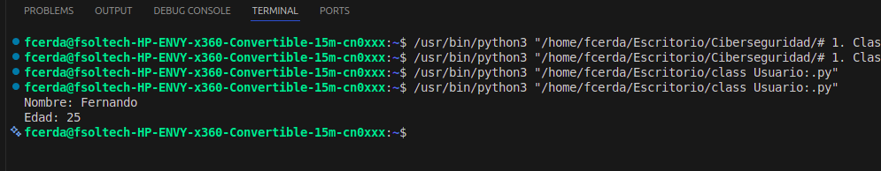
2. Crea una clase llamada **Rectangulo** que reciba base y altura. Implementa una función que calcule el área.
Codigo Visual Studio:
class Rectangulo:
def __init__(self, base, altura):
self.base = base
self.altura = altura

def calcular_area(self):
return self.base * self.altura

# Ejemplo de uso
rectangulo1 = Rectangulo(5, 3)
area = rectangulo1.calcular_area()
print(f"El área del rectángulo es: {area}")

Cogido Ejecutándose:

3. Crea una clase llamada **Coche** con atributos marca y velocidad. Agrega una función que aumente la velocidad.

Codigo Visual Studio:
class Coche:
def __init__(self, marca, velocidad=0):
self.marca = marca
self.velocidad = velocidad

def aumentar_velocidad(self, incremento):
self.velocidad += incremento
print(f"La velocidad del coche {self.marca} es ahora: {self.velocidad} km/h")

# Ejemplo de uso
coche1 = Coche("Toyota")
coche1.aumentar_velocidad(20)
coche1.aumentar_velocidad(30)

Cogido Ejecutándose:
4. Crea una clase llamada **CuentaBancaria** con atributos titular y balance. Implementa funciones para depositar y retirar.
Codigo Visual Studio:
class CuentaBancaria:
def __init__(self, titular, balance=0):
self.titular = titular
self.balance = balance

def depositar(self, monto):
if monto > 0:
self.balance += monto
print(f"Depósito exitoso. Nuevo balance: {self.balance}")
else:
print("El monto a depositar debe ser mayor que 0")

def retirar(self, monto):
if monto <= 0:
print("El monto a retirar debe ser mayor que 0")
elif monto > self.balance:
print("Fondos insuficientes")
else:
self.balance -= monto
print(f"Retiro exitoso. Nuevo balance: {self.balance}")

# Ejemplo de uso
cuenta1 = CuentaBancaria("Fernando", 1000)
cuenta1.depositar(500)
cuenta1.retirar(300)
cuenta1.retirar(1500)

Cogido Ejecutándose:
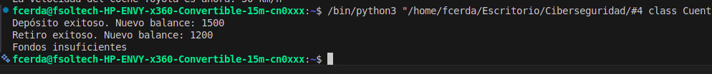
5. Crea una clase llamada **Estudiante** con nombre y calificaciones. Implementa una función que calcule el promedio.
Codigo Visual Studio:
class Estudiante:
def __init__(self, nombre, calificaciones):
self.nombre = nombre
self.calificaciones = calificaciones # lista de notas

def calcular_promedio(self):
if len(self.calificaciones) == 0:
return 0
return sum(self.calificaciones) / len(self.calificaciones)

# Ejemplo de uso
estudiante1 = Estudiante("Fernando", [85, 90, 78, 92])
promedio = estudiante1.calcular_promedio()
print(f"El promedio de {estudiante1.nombre} es: {promedio:.2f}")

Cogido Ejecutándose:

